Ročník XII. /č. 71 Říjen 2014

Vážení spoluobčané,
VYBÍRÁME Z OBSAHU

CO NEMÁ NA VESNICI CHYBĚT
více na str. 4
SVÉRADICKÁ LÁVKA
více na str. 6
VOLBY DO ZASTUPITELSTVA

více na str. 8
FOTBALOVÝ PODZIM
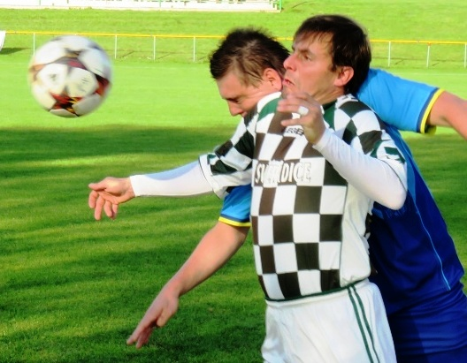
více na str. 10

máme skoro 14 dnů po volbách do zastupitelstev měst a obcí a po tento čas probíhala někde složitá, někde jen formální a jednoduchá jednání o složení koalic, které v daných místech budou po čtyři roky vládnout. Takové starosti se však naší vesnice netýkají, protože u nás kandidovali nezávislí kandidáti, kteří šli do voleb sami za sebe a jediné co je teď čeká, je volba starosty a místostarosty. Devět zastupitelů, které jste ve dnech 10. a 11. října vybrali, se na svém prvním zasedání, které bude svoláno v týdnu od 3. do 7. listopadu, musí shodnout na novém vedení. Možná si řeknete, proč až za tak dlouhou dobu? Veškerý postup v této záležitosti se musí řídit zákonem o obcích č. 491/2001 Sb. a na jeho základě se musí dodržet následující kroky a termíny. Nejprve musí Státní volební komise vyhlásit výsledky voleb (to se stalo 13.10.), pak následuje desetidenní lhůta pro podání návrhu na neplatnost voleb nebo hlasování, ta potom končí dnem 23. října v 16.00 hodin. V případě, že takový návrh podán nebyl a v našem případě opravdu nebyl, můžeme ustavující zasedání svolat nejdříve počínaje dnem 24.10.2014. Pak následuje povinných 7 dnů, které musí uplynout od data svolání k termínu samotného zasedání; z toho plyne, že ustavující zasedání se bude konat nejdříve osmý den po uplynutí zákonné lhůty po podání návrhu na neplatnost voleb nebo hlasování. V našem případě je to datum 1. listopadu, ale ten připadá na sobotu a proto zastupitelstvo svoláváme až na nejbližší pracovní dny.
Svými hlasy jste rozhodli, že v novém volebním období nebudou pokračovat dosavadní místostarosta Josef Jiřinec a jeden z velmi aktivních zastupitelů Michal Jiřinec. Známé latinské přísloví říká "vox populi, vox dei" neboli česky "hlas lidu, hlas boží", z čehož plyne, že nemá cenu zamýšlet se nad tím, proč hlasování dopadlo tak, jak dopadlo. I přesto, že oba odvedli pro obec hodně poctivé práce (jak viditelné, tak pro veřejnost možná neviditelné) obsadili ve volbách desáté resp. jedenácté místo a to znamená jediné, v zastupitelstvu pro období 2014-2018 nebudou. Zejména při přípravě červnových oslav 750 let od první písemné zmínky se oba aktivně zapojili do příprav a byli garanty jejich hladkého průběhu. Jménem Obce Svéradice jim za odvedenou práci moc děkuji a věřím, že i přes nepřízeň voličů, na obec nezatrpknou a budou prospěšní i jako řadoví občané.
Teď bych Vás ještě v krátkosti seznámil se současnou ➔ činností a aktivitami obce. Tento měsíc proběhlo jednání s Agenturou ochrany přírody a krajiny (AOPK) v Plzni o úpravě projektové dokumentace na akci "odbahnění Mlýnského rybníka", aby byla průchodná a akceptovatelná při naší další žádost o dotaci. Pak nás ještě pravděpodobně čeká cesta do Prahy na Státní fond životního prostředí, kde už bychom se měli konkrétně dozvědět, jaká bude naše šance pro realizaci našeho projektu. Ve hře je i varianta, že v případě opakovaného neudělení dotace, ustoupíme od odbahnění rybníka a rekonstrukci hráze provedeme z vlastních prostředků, abychom ukončili již tak dlouholetou "rybníkovou" anabázi. Původní záměr mít tady krásný obecní rybník s okouzlující krajinou kolem by tak vzal dočasně za své, ale vzdát se ho do budoucna úplně, by určitě bylo špatné řešení. Ale nebudu předjímat, třeba vše dopadne pro nás dobře.
V sobotu 25. října se bude konat 2. ročník "Drakiády" na který zveme nejen děti, ale i rodiče a ostatní spoluobčany. V sobotu 1. listopadu pak proběhne ve vestibulu kulturního domu beseda s fotografem a cestovatelem, p. Janem Kavalem ze Žichovic, na téma. "Otava, perla mezi řekami". Uslyšíte nejen poutavé vyprávění o řece Otavě, ale i o dalších krásách Šumavy. Koncem listopadu, konkrétně v pátek 28. opět společně rozsvítíme vánoční strom na návsi vedle kaple sv. Anny a poslechneme si adventní písně v podání Jirky Kučery a jeho horažďovických zpěváků a muzikantů.
Blíží se konec roku a nás čeká opět práce na přípravě rozpočtu na rok 2015, který se budeme snažit předložit ke schválení novému zastupitelstvu jako vyrovnaný. V plánu je spousta akcí a projektů, ale jejich realizace připadá v úvahu jen za předpokladu, že na ně zajistíme finanční krytí a v žádném případě se nebudeme pouštět do nějakého ekonomického dobrodružství. V tom bychom měli být zajedno. Zadlužených měst a obcí v republice přibývá a to určitě není cesta na kterou bychom se chtěli vydat.
Užívejte si hezký zbytek "babího léta", hezké prožití konce podzimu, příjemné počasí a pohodovou atmosféru před nadcházejícím vánočním shonem.
Václav Dušek, starosta obce

Naši jubilanti
V měsících listopadu a prosinci oslaví několik našich spoluobčanů významná životní jubilea. Všem jmenovaným přejeme do dalších let hlavně hodně zdraví, štěstí a dny plné pohody.
Listopad
Kábová Zdeňka (čp. 104) 1. listopadu 69 let Škudrna Karel (čp. 96) 19. listopadu 88 let
Doležal Petr (čp. 139) 11. listopadu 64 let Krlišová Jitka (čp. 148) 28. listopadu 71 let
Stejskalová Marie (čp. 6) 14. listopadu 63 let
Prosinec
Červený Josef (čp. 70) 5. prosince 84 let Langrová Libuše (čp. 135) 21. prosince 79 let
Hokrová Anna (čp. 133) 7. prosince 64 let Bláhová Zdena (čp. 74) 24. prosince 62 let
Průchová Helena (čp. 15) 7. prosince 84 let Klečková Eva (čp. 63) 25. prosince 69 let
Brožová Marie (čp. 131) 14. prosince 71 let Červená Otýlie (čp. 70) 28. prosince 86 let
Korbelová Miluška (čp. 29) 14. prosince 87 let Štěch Jaroslav (čp. 75) 29. prosince 73 let
jka

Rozloučení s paní Marií Vojtovou
Před posvícením 17. října zemřela v sušické nemocnici paní Marie Vojtová v nedožitých sedmdesáti pěti letech. Dlouholetá dopisovatelka obecních novin Naše vesnice Svéradice. Ještě z nemocnice poslala svůj ručně psaný příspěvek, který přepsaný otiskujeme. Všem je nám velice líto, že už je poslední, ale jako všechny, je podaný s vtipem a nadhledem na život a hlavně na milovanou obec Svéradice. Žila zde ráda a ctila zdejší tradice. Poslední roky se bránila zuby nehty, aby se nemusela odstěhovat, byť jen na zimní období, k dceři Jarušce do Kasejovic. "Paní Vojtová, děkujeme. Myslíme na vás a je nám líto, že už nejste mezi námi. Budete nám scházet."
jka
Události, zajímavosti, střípky…………………..
- Letošní pouť svatého Bartoloměje proběhla podle naplánovaného programu. Kromě kolotočů v prostoru celé návsi, tentokrát i s účastí sedmi stánků cukrovinek, občerstvení a oblečení. O výstavu fotografií a dokumentů z historie a současnosti obce Svéradice, doplněnou o setkání rodáků z 21. června na obecním úřadě byl velký zájem. Sobotní zábava v sále Kulturního domu s Melodionem nalákala na sto sedmdesát převážně mladých a cizích hostů.
- Mši ke svátku svatého Václava sloužil na volném prostranství za slunného počasí a v kostelíku sv. Bartoloměje s účastí téměř padesáti osob pan farář Stanislav Bušta. Zpěvem doprovázely paní Marie Šulcová a její vnučky s maminkou.
- Posvícenské posezení v sobotu 18. října s hudební skupinou A-TRIO se konalo při skoro zaplněném obsazení ( 39 hostů ) vestibulu Kulturního domu. Z celé vsi se vybralo pro získání tancem dámské volenky pouze osmnáct hnětynek. Tombola o deseti výhrách se losovala ze sto padesát lístků. Zkrátka,
- „ kde ty loňské sněhy jsou.“ Již několik let se nedaří posvícenskou zábavou zaplnit vestibul, natož sál a tuhle povedenou tradici udržet. Ale bylo vidět, že všichni, co přišli, se dobře bavili.
- Je odvezena ukončená podzimní humanitární sbírka šatstva a ostatních nepotřebných věcí z domácností, skladovaná po dobu čtrnácti dnů v areálu MŠ. Přesto, že je v obci nově umístěn kontejner pro celoroční užívání k odložení nepotřebných oděvů a látek se sbírka hodí ( další bude vyhlášena zjara příštího roku ) i pro ostatní vypsané nepotřebné věci.
- Z celorepublikových voleb do zastupitelstev obcí, konaných ve dnech 10. a 11. října vzešli z jedenácti kandidátů pro devítičlenné zastupitelstvo obce Svéradice nově čtyři. Pět si post obhájilo. První ustavující veřejné zasedání zastupitelstva, kde se bude volit starosta a místostarosta se bude konat začátkem listopadu.
- Odstranění a okleštění stromoví a jiných porostů je nutné provést od 1. října do 15. listopadu, jak zní žádost ČEZ Distribuce. Podrobnější informace jsou vyvěšeny na úřední desce Obecního úřadu Svéradice.
- Pak, že to nepůjde opravit! A šlo a docela snadno. Opravář z Němejtic u Volyně to dokázal. Původní motor rozkýval, odstranil rez, promazal a výtah na pivo v hospodě do suterénu už zase funguje. Akorát svou opravárenskou činností rozhoukal příšerný zvuk poplašného blikajícího zařízení, kdy se na výpary z chemického mytí motoru zpustila siréna, která hlídá pach unikajícího plynu z Kulturního domu. Naopak je důkazem toho, že je dobře nastavená, kdyby plyn opravdu unikal.
- Druhý ročník Drakiády pro děti i dospělé se koná na horním fotbalovém hřišti v sobotu 25. října s prezentací ve 13.30 hodin a začátkem ve 14.00 hodin. Všichni účastníci po soutěži létání draků v kategorii „ letec, krasavec a vozembouch“ mají zajištěné občerstvení u stánku na spodním hřišti FK. Obec Svéradice zve všechny občany do 100 let věku.
- Obec Svéradice žádá občany i chalupáře o úhradu vodného, případně poplatku za odpad a ze psů.
- Pohoda zahraje k tanci a poslechu v Kulturním domě ve Svéradicích v pondělí 27. října od 21.00 hodin.
- V sobotu 1. listopadu se koná v 17.00 hodin ve vestibulu Kulturního domu Svéradice beseda Otava, perla mezi řekami. Přednášejícím je cestovatel a fotograf pan Jan Kavale ze Žichovic.
- Slavnostní rozsvícení vánočního stromu u kapličky Obec Svéradice plánuje na pátek 28. listopadu v 18.00 hodin. Koledy zazpívá Volné sdružení zpěváků a muzikantů z Horažďovic. Podávat se bude svařené víno a čaj.
- Parkán zahraje k tanci a poslechu v Kultuním domě ve Svéradicích v sobotu 29.listopadu od 21.00 hodin.
jka

OBEC SVÉRADICE
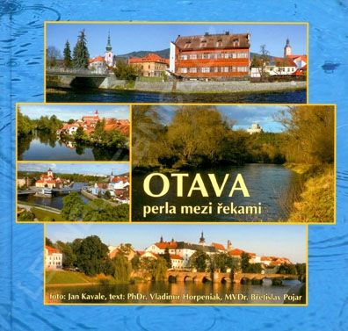
pořádá v sobotu 1. listopadu 2014
přednášku na téma
OTAVA, PERLA MEZI ŘEKAMI
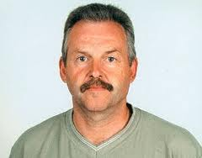
přednášející:
JAN KAVALE
fotograf a cestovatel

začátek : 17.00 hod.
místo : vestibul KD
Hospody, prodejny a školy na vesnicích - zamyšlení

Vesnice ve kterých není hospoda, prodejna popřípadě škola nebo školka přestávají žít svým typickým životem a stávají se pozvolně umírající osadou. Možná je to trochu přehnané tvrzení, ale takových vesnic přibývá a dle názorů některých jejich obyvatel jim to tak připadá. Proto by mělo být prioritou zastupitelstev obcí, aby se tyto instituce pokud možno zachovaly a sloužily občanům i v menších vesnicích.

Hospody sloužily, slouží a určitě budou i nadále sloužit k tomu, aby se měli lidé kde scházet, popovídat si o politice, sportu, problémech v obci, postěžovat si, popřípadě se i podělit o své starosti a radosti s kamarády a přáteli. Bohužel v posledních letech návštěvnost hospod hodně klesá a to nejen u nás ve Svéradicích, ale i v celostátním měřítku. Jedni to vysvětlují tím, že točené pivo je příliš drahé a že si radši koupí domů lahvové za poloviční cenu, druzí zase argumentují tím, že v dnešní uspěchané době nemají čas do hospody chodit a pak jsou i další, kteří návštěvu v tomto zařízení považují za ztracený čas a dost početná skupina pak rovnou říká, že na to prostě nemá peníze. Na všem je asi trochu pravdy, ale v každém případě je potřeba se nad tím trochu zamyslet, zda se jen pouze nevymlouváme a nehledáme různé výmluvy. Do hospody se přece chodilo za všech režimů a do kapsy bylo možná hlouběji než dnes, chodilo se i v dobách, kdy lidé trávili celý den prací na polích a to i o sobotách a nedělích. Prostě to bylo místo, kde se lidé scházeli. Na vesnicích je třeba udržovat tradice a tohle je tradice,. která by se měla dodržovat vždy a za všech okolností. Samozřejmě, že nikdo nechce, aby to bylo na úkor rodiny a rodinného života, ale vždyť je mnoho rodin, kteří do hospod chodí společně. "Prostě, když není na vesnici hospoda je to špatně", to jsou slova všech starostů obcí, kde toto zařízení měli a dnes již nemají. Výše uvedené věty nejsou určeny na podporu větší spotřeby alkoholu, ale jsou určeny všem, kteří chtějí aby vesnice žila a byl v ní život.

Prodejny jsou pro vesnice také nesmírně důležité a proto je zarážející a nepochopitelné, že jejich existence je mnoha lidmi kritizována a někteří její služby ani nevyužívají. Největší výhrady jsou k údajně vysokým cenám a omezenému sortimentu ve srovnání s velkými markety a supermarkety. Bohužel lidé si vůbec neuvědomují, že když vyrazí za nákupy do měst auty, měli by si k ceně zakoupených produktů připočíst cenu projetého benzínu a pak by asi byli překvapení na kolik jim ten "levný nákup" vyšel. A sortiment, co se týče potravin, je i ve vesnických prodejnách typu COOP hodně široký a každý, kdo není vyloženě vybíravý a zmlsaný, si určitě vybere. To všechno si však uvědomíme až když se prodejna dočasně uzavře a nebo v horším případě, úplně zruší. Pak najednou všichni zjišťujeme, že vlastně to nebylo tak úplně špatné mít tady místo, kam jsme si mohli dojít, ať už pro velký či malý nákup a teď najednou nám to chybí. Spojení autobusy do měst je omezené a každý nemá auto k dispozici. Važme si proto toho, že tady máme dobře a to je třeba zdůraznit, opravdu dobře fungující prodejnu; není to samozřejmost, stačí se podívat na okolní vesnice. I v tomto případě se musíme snažit, aby naše obec patřila do skupiny těch šťastnějších a tím i prosperujících, kde obchod funguje a lidé nemusejí čekat na pojízdnou prodejnu. A snad by ani nebylo dobré čekat nebo se spoléhat na to, zda si nás náhodou nevybere nějaký asijský podnikatel. To snad ani na vesnici nepatří.
A třetí instituce, která by měla být nedílnou součástí vesnického života je škola nebo mateřská škola. Ta první už v naší obci léta chybí, ale ta druhá alternativa zatím funguje a jak se říká "zaplaťpánbůh", přes všechny problémy, funguje dobře. Možná tento názor nesdílí každý, ale když vezmeme argumenty pro a proti, jednoznačně musíme konstatovat, že pro obec je to přínos. Je fakt, že místních dětí je ve školce minimum a převážně sem děti dojíždějí z okolních vesnic a dokonce i z města. Ale na druhé straně by bez dojíždějících žáků nemohly fungovat ani školy třeba v Chanovicích a problémy by měly i obě školy v Horažďovicích. Školka, a to je třeba si uvědomit, je nejen potřebná pro předškolní výchovu dětí, ale je to také služba pro rodiče, kteří pracují, aby zajistili rodinu a ve školce mají o své ratolesti přes den postaráno. A protože chceme, aby se děti v naší školce cítili jako doma, budeme ji postupně rekonstruovat a modernizovat. Mysleme na to, že školka je v každé době pro venkov potřebná.
vdu
Poslední návštěva rakouského císaře Františka I. v jižních Čechách
V červenci roku 1833 se císař vydal spolu se svojí chotí císařovnou Karolinou a četným komorstvem na cestu z Vídně přes Třeboň, do Českých Budějovic, kde se zastavil na několik dnů. Dále pokračoval do Strakonic a přes Horažďovice, Nepomuk do Plzně a odtud pak přes Žatec, Terezín do Prahy. Dále jeho cesta směřovala přes Mladou Boleslav do Mnichova Hradiště, kde byl sraz monarchů a pak přes Hradec Králové, Vysoké Mýto, Litomyšl a Moravu zpět do Vídně, kde krátce po návratu onemocněl a zemřel. Na této cestě byl doprovázen krajskými a vrchnostenskými úředníky, duchovenstvem a všude byl slavnostně vítán poddanými. Velká část této cesty šla právě naším krajem a je tím zajímavější, že se z ní dovídáme, jak byla také stavěna nynější hlavní silnice z Horažďovic směr Nepomuk, po níž jel prvně císařský průvod a jak se okolní obyvatelstvo podílelo na vítání císaře Františka I.
Ve Strakonicích se císař zdržel přes noc z 31. července na 1. srpna, kdy se ráno po 8 hodině vydal na cestu k Plzni. Podle rozhodnutí z Vídně měla jít tehdejší cesta ze Strakonic přes Střelské Hoštice, Horažďovice, Oselce a Nepomuk. Tehdy bylo již poštovní spojení mezi Horažďovicemi a Nepomukem, ale žádná pevná silnice. Tato okolnost byla ihned hlášena zpět do Vídně, aby v případě nutnosti byla cesta vedena přes Horažďovice, Nalžovské Hory, Klatovy a Přeštice, nebo přes Vodňany, Písek, Blatnou, Lnáře, Nepomuk a Přeštice, kde byla stavba silnice již dokončena. Současně se však krajský úřad přičiňoval, aby byla vybudována spojka mezi horažďovickou a nepomucko – blatenskou hlavní silnicí, tak dalece sjízdná, aby vídeňský příkaz mohl být dodržen. Podle tehdejšího kronikáře se chopili poddaní s radostí této příležitosti, aby milovanému mocnáři prokázali svoji lásku. Jaká byla asi radost pochopíme z dodatku kroniky, že to bylo na samém počátku žní a počasí bylo deštivé, takže nejen obilí trpělo škodu, ale i novostavba silnice byla lijáky stále rozmočena v bahniště a utrpěla velké škody. K robotě byli sehnáni poddaní z celého okolí, z panství horažďovického a i panství lnářské, strakonické a střelskohoštické vyslalo své robotníky. A tak byla za devět dní postavena silnice dlouhá 4334 a půl sáhu. Kolik set robotníků asi muselo všeho na polích zanechat a jít na stavbu silnice pro císařskou vyjížďku. Byl to jistě úctyhodný výkon na tu dobu, kdy jediným nářadím byly lopaty, motyky a dřevěné selské vozy. Dle kronikáře byl celý kopec rozkopán, vystavěny dva mosty a z více než 5000 povozů nasypány náspy, aby silnice byla dobudována od hranic panství horažďovického až k rybářské cestě u Podhoře, odkud pokračovala robota poddaných z panství Oselec, Lažan a Smolivce za pomoci poddaných lnářských. Tam bylo postaveno 5333 sáhů za sedm dní! Byl to jistě na tehdejší poměry velký kus práce, který vzbudil i shovívavé uznání zeměpánovo. Krajští úředníci projevili císaři obavy, že silnice tak rychle postavená bude za trvalých dešťů nesjízdná a tu prý císař prohodil: „ Když to nejde trapem, pojedeme krokem!“ Skoro v každé vesnici byli postaveny slavobrány a jehlany z jehličí, listí a květin. Všude vítali císaře panští úředníci, faráři a učitelé se školními dětmi, cechy, ostrostřelci, poddaní a mnohdy nařídila vrchnost, aby si poddaní pořídili nové kroje, nebo sedláci osedlali koně a utvořili banderia. Děti se musely naučit tehdy ještě novou rakouskou hymnu „ Zachovej nám hospodine“, nápisy byly povětšinou latinské a německé. V Horažďovicích byl císař po 9. hodině ranní a tam se přepřahalo. Před městem stály slavobrány a mezi špičkami císaře vítali hrabě Taffe, krajský komisař baron Trauttenberg, panští úředníci a městský magistrát. Od Horažďovic se blížil císařský průvod k Velkému Boru a ze Špitálského vrchu ( vrch na kterém stojí bývalá škola ) mu na cestu duněly výstřely hmoždířů. U vjezdu do vsi byly dvě pyramidy z jehličí a iniciálkami, stáli tu vrchnostenští úředníci, kapela, farář, školní mládež s učiteli a velké množství lidu z Velkého i Malého Boru, Holkovic, Dětanovic (Jetenovic), Třebomyslic, Svéradic, Komošína atd. Císař zde dostal od školních dětí kytici a velkoborský farář Josef Jára mu odevzdal českou báseň, kterou sám k tomuto dni složil. Byl to jistě na tu dobu projev vlasteneckého ducha na rozdíl od jiných měst, kde se za češtinu styděli.
Upraveno z písemností horažďovického muzea Václav Strolený

PODĚKOVÁNÍ

Touto cestou bych chtěla předat velké poděkování Vaší obci za provozování mateřské školky. Vážím si práce učitelek paní Věry Kohelové a Nadi Klasové. Také paní Kamily Marcové. Jejich přístup, trpělivost a odpovědnost je odkazem jejich vynikající práce s dětmi. To, co se naučil můj vnouček během půl roku ve školce velmi obdivuji a oceňuji.
Marie Chalupná – Horažďovice
Svéradická lávka - sobota 6. 9. 2014
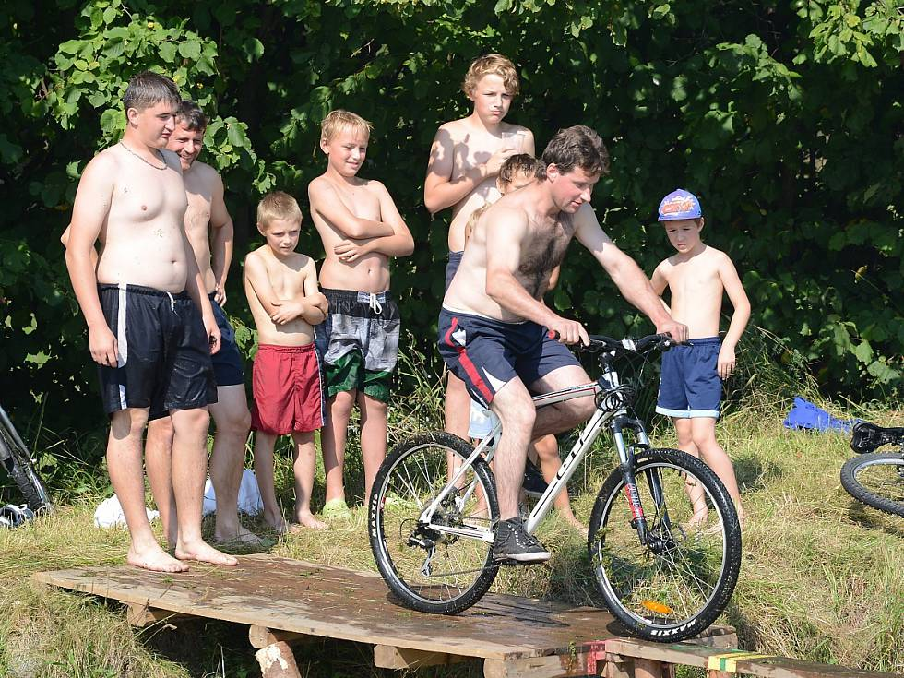
V sobotu dne 6. 9. 2014 ve 13.30 hodin pořádali svéradičtí hasiči přejezd hasičské nádrže po dřevěné lávce jak na kole, tak na trakaři. Lávka měřila 42 m. Pro děti byly připravené různé soutěže: přetahování lanem, běh ve velkých gumovkách a chůze na chůdách.
V tuto sobotu bylo krásné počasí a na akci přišlo fandit velké množství lidí. Závodníků bylo oproti minulému roku více. Na start přejezdu na kole se přihlásilo 25 účastníků, z toho 1 žena Helenka Kolářová. Ve vodě byli připraveni místní hasiči Jaroslav Korbel st. a Tomáš Valach, kteří pomáhali tahat z vody jak kola, tak účastníky tohoto klání.
V prvním kole přejelo lávku 6 účastníků a ve druhém 5 účastníků. Obě dvě kola přejeli pouze 3 závodníci, kteří jeli 3. kolo, ale žádný nespadl. Pokračovalo se 4. kolem, kde se jelo na nejpomalejší čas. Zvítězil domácí závodník Jaroslav Korbel ml., který si odnesl z této soutěže pěkný tablet. Jako druhý se umístil také domácí závodník Filip Prokopius a na třetím místě skončil Roman Raška z Nepomuka.
Na trakař se přihlásilo 7 dvojic, z toho byly dvě dětské. Soutěžilo se na rychlost ve dvou kolech, když se účastníci po přejetém kole vyměnili. Toto vyhrála svéradická dvojice - místostarosta Svéradic Josef Jiřinec a jeho syn Michal. Druzí skončili bratři Roman a Filip Raškovi z Nepomuka a třetí byli kamarádi Lukáš Chaloupka ze Slatiny a Jan Valach ze Svéradic.
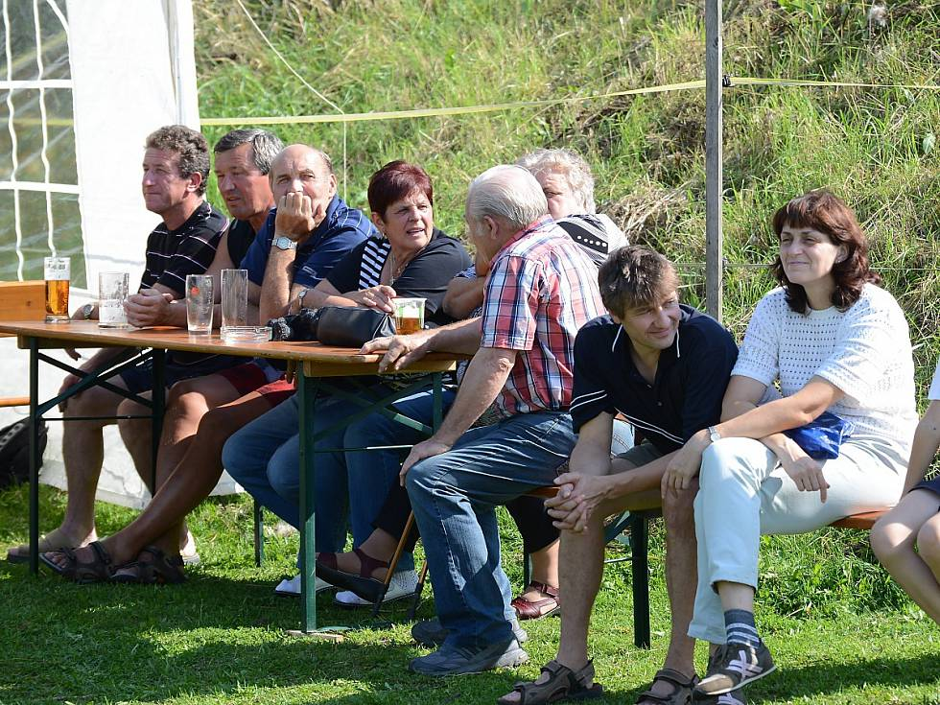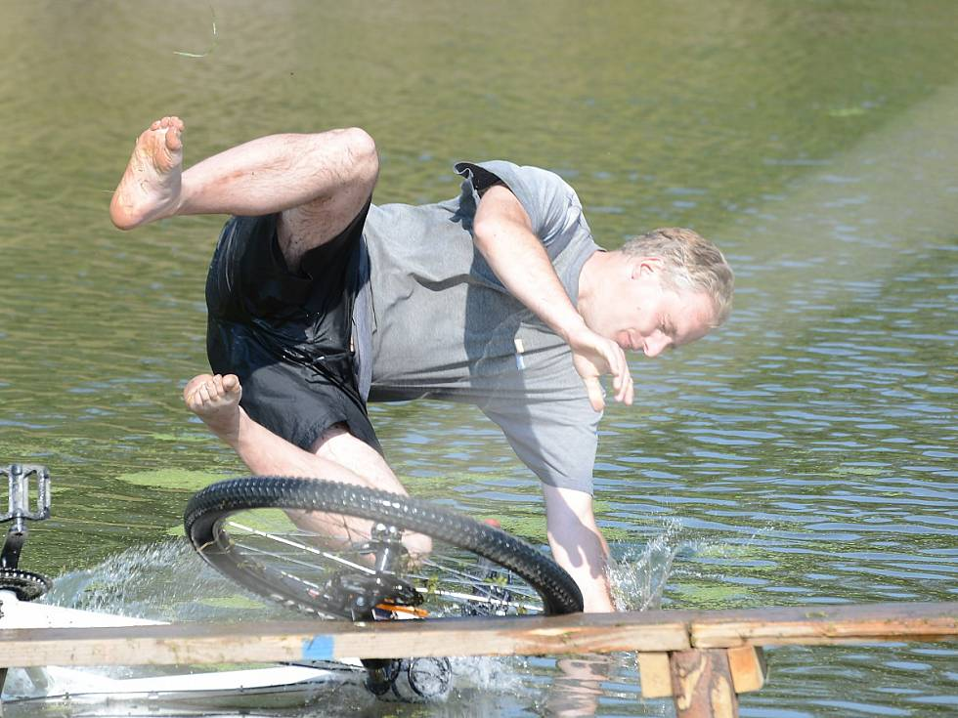
Obecenstvo Hrozivé pády
Jsme rádi, že všechno proběhlo v pořádku a nikdo se vážně nezranil. Děkujeme místnímu obecnímu úřadu a Haně Kvasničkové z místní hospody „u Turků“ za spolupráci a věříme, že příští rok si tuto akci zopakujeme.
Za SDH Svéradice starosta Miroslav Chaloupka

Víte že .......
zajímavosti o Plzeňském kraji:
Rotunda sv. Petra a Pavla Starý Plzenec - jedná se o nejstarší celistvě dochovanou architektonickou památku na českém území, která vznikla patrně ve druhé polovině 10. století za vlády jednoho ze tří císařů Svaté říše římské. V roce 1421 po dobytí husity začíná objekt chátrat a jeho obnova začíná až po roce 1561, kdy jej kupují Kokořovci z Kokořova od Štemberků. Ti také nechávají rotundu přesvětit na kostel sv. Petra a Pavla. V roce 1920 zakoupilo objekt město za podpory místní a plzeňské kulturní veřejnosti.
Náměstí republiky, Plzeň - jedná se o jedno z největších středověkých náměstí České republiky a v době jeho založení patřilo mezi největší náměstí v celé Evropě (139 x 193 metrů). V roce 1295 bylo založeno z příkazu krále Václava II. město nazvané Nová Plzeň na ploše cca 20 hektarů s půdorysem pravoúhlé sítě patnácti ulic a náměstí.
Horská synagoga Hartmanice - je to údajně nejvýše položená synagoga v České Republice. Byla postavena v letech 1883 až 1898 zásluhou Hartmanicko-kundratické židovské obce. V roce 1938 byla nacisty uzavřena ➔ a v době totality pak sloužila k různým účelům - truhlárna, sklad pneumatik apod. Záchrana této budovy přišla po roce 2003, kdy se jí ujalo občanské sdružení Památník Hartmanice a v roce 2006 došlo k jejímu opětovnému otevření.
Vodní hamr, Dobřív - jedná se o největší a nejvýznamnější památku svého druhu v ČR. Dnešní zděná budova byla postavena začátkem 19. století na místě starších dřevěných hamrů z let 1658 a 1701. Bohaté strojní vybavení pochází z 19. století, z r. 1901 a z části i z pozdější doby.
Kostel Nanebevzetí Panny Marie, Klášter Kladruby - největší barokně gotická stavba na světě, třetí největší katedrála v Česku a druhá nejdelší kostelní stavba v Čechách. Původně to byl benediktinský klášter, který založil kníže Vladislav I. v roce 1115 v krajině řídce osídlené slovanským obyvatelstvem. Postupem času byl několikrát přestavován, za husitských válek zpustošen a poté znovu obnoven a restaurován. V r. 1670 byla dokončena velká rekonstrukce budovy a v r. 1726 byl dostavěn a vysvěcen chrám P.Marie, v dalších letech pokračovala výstavba klášterního areálu. V současné době jej má pod svou správou Národní památkový ústav.
Zoologická a botanická zahrada města Plzně - v současné době chová nejvíce druhů zvířat v ČR (asi 1100) i nejvíce jedinců (asi 7000). Pozoruhodný je údaj, že odhadem 70% chovaných druhů se nevyskytuje v žádné jiné české ani slovenské ZOO. Je druhá nejstarší v České republice a je nejnavštěvovanější turistickou atrakcí v Plzeňském kraji a čtvrtou nejnavštěvovanější ZOO v České republice.
Filipova Huť - je to nejvýše položené sídlo v České republice - 1093 metrů nad mořem. Osada byla založena v r. 1785 a nachází se v údolí Filipohuťského potoka ve slatinné oblasti Plání. Nabízí jeden z nejkrásnějších pohledů na druhou nejvyšší šumavskou horu - Roklan.

Odlezelské jezero - nejmladší jezero v České republice, zrodilo se po velkých deštích ze 27. na 28. května 1872 a je jediným jezerem, u kterého známe přesný datum jeho vzniku. Tento evropský unikát se nachází v Žihelské pahorkatině, na Mladotickém potoce, nedaleko obce Odlezly. Dnes je jezero národní přírodní památkou, která byla vyhlášena 7. března 1975 a jeho celková plocha je 68,3 ha.
Pivnice Na Spilce, Plzeň - nachází se v areálu pivovaru Plzeňský Prazdroj a kapacitou 580 míst se jedná o největší pivnici v Čechách. Byla otevřena v roce 1992 při příležitosti 150. výročí plzeňského pivovaru a nachází se v prostorách bývalého kvasného sklepa, tzv. spilky.
Jízdárna Světce, Světce u Tachova - podle dostupných údajů se jedná o druhou největší pseudorománskou jízdárnu v Evropě. Byla dostavěna v r. 1861 a o její výstavbu se zasloužil kníže Alfréd I. Windischgrätz. Po roce 1945 je přebírá Československý stát, objekt pustne a málem vše končí v r. 1981 demolicí. V r. 1997 získává jízdárnu Město Tachov a za pomocí dotací probíhá postupná rekonstrukce.

Sweet Home Plzeň 2015 – město kultury
Plzeň, Evropa a kultura se pro rok 2015 stanou takřka synonymy. Po několikaleté přípravě je program projektu Plzeň – Evropské hlavní město kultury 2015 kompletní a věřte, že je na co se těšit. Plzeň i region čekají stovky větších i menších akcí nejrozmanitějších žánrů od moderního divadla, přes současný tanec, nový cirkus, obří loutky v ulicích či hudební koncerty světově proslulých kapel.
Oficiálním partnerem celého projektu se stal Plzeňský Prazdroj a jako třešničku na pomyslném dortu získala Plzeň cenu Meliny Mercouri, udělovanou Evropskou komisí a nesoucí jméno bývalé řecké ministryně kultury a především autorky celého projektu Evropské město kultury.
Ještě k tomu dostala Plzeň doslova světový dárek od FC Viktoria Plzeň v podobě koncertu americké legendy Lynyrd Skynyrd, známé především díky nesmrtelné rockové „hymně“ Sweet Home Alabama. Kapela si sama vybrala termín 1. května 2015 a zahájí tak každoroční Slavnosti svobody, jež se v příštím roce dočkají 70letého výročí.
Dalším kulturním projektem je oživení bývalé vozovny dopravních podniků v Cukrovarské ulici. V industriálních prostorách depa proběhnou 4 výstavy a nespočet nejrůznějších představení. Otevření depa pro veřejnost doprovodí výstava reSTART sochaře Čestmíra Sušky ze skupiny Tvrdohlaví.
Plzeň vzdá také poctu tvorbě a životu výtvarníka, ilustrátora, animátora a plzeňského rodáka Jiřího Trnky, který by se v příštím roce dožil 103 let. Těšit se tak můžete na unikátní multimediální výstavu Ateliér Jiřího Trnky v Galerii města Plzně, interaktivní výstavu Trnkova Zahrada 2 v Západočeském muzeu v Plzni a v rámci festivalu Finále na premiéru nově digitalizovaného Trnkova filmu Staré pověsti české původně z roku 1952.
Jenže to není zdaleka všechno. Kompletní program projektu Plzeň – Evropského hlavního města kultury 2015 naleznete na webu www.plzen2015.cz anebo ve formě tištěného katalogu, který bude k dostání v Meeting Pointu na náměstí Republiky v Plzni od začátku listopadu.
Podzim
Lány holé v okolí, ze sadů jeseň úrodu dává (úvod vybrán z básnické sbírky Lyra od Karla Aloise Vinařického).
Pranostiky na září:
Svatý Jiljí, oráč je pilný.
Raní ptáče dále doskáče, měj se k setí můj sedláče.
Opouštějí nás vlaštovky, doba k setí.
Každý čáp má svůj čas.
Pozdě zaseješ, málo sebereš.
Po hojných deštích v září, osení zimní se podaří.

Šedivé mlhy nad lesem plynou,
jak duchové vlekouce se řadem;
jeřáb ulétá v krajinu jinou -
pusto a nevlídno ladem i sadem.

Vítr od západu studeně věje,
a přižloutlé listí tichou píseň pěje.
(poněkud nostalgický úryvek z básně Karla Jaromíra Erbena - Záhořovo lože)

Říjen rozličné nemoci působí skrze špatné počasí - pranostiky na říjen:

Svatá Hedvika do řepy medu přimíchá.
Někdy ještě i svatý Havel víno doslazuje.
Do sv. Lukáše ruce kde chceš měj, po sv. Lukáši za ňadry je hřej.
Svatá Voršila, jíní nasila.
Na svatého Marcela, louka mrazem do běla.
Na Šimona a Jůdy zima je tady.
Táhnou-li jestřábi časně, bude brzy zima.

Mezi říjnovými pranostikami se vyskytuje velké množství významných prací jako je sklizeň okopanin, výsev ozimů, pastvy dobytka, odstraňování kamenů z polí, poslední sklizeň ovoce - PŘIJDE ZIMA.
mav

ČINNOST KULTURNÍ KOMISE
V uplynulém volebním období pracovala v obci na popud starosty pana Václava Duška kulturně-sportovní komise. Ta měla za úkol připravovat a zajišťovat různé akce, které by dění v obci zpestřily a napomohly k častějšímu setkávání jejích obyvatel.
Z těch nejúspěšnějších připomeňme rozsvěcování vánočního stromu na návsi společně s doprovodným programem, kterým se každý rok vítal advent. Poměrně hojně navštěvované byly besedy o krajích blízkých i vzdálených, doplněných diapozitivy, vedené zajímavými lidmi jako např. panem Fibichem, Chalupným, Vlčkem nebo ing.Pavlem. Dále uveďme cyklovýlety po okolí obce nebo lampionové průvody na Vzácný vršek spojené s pálením čarodějnic. Velký úspěch pak měla akce „Svéradice pod stanem, kdy místní děti o letních prázdninách stanovaly ve fotbalovém areálu vedle kabin a každý den zažívaly nová dobrodružství.
Tímto bych chtěla jejím členům - Kamile Marcové, Lucce Matouškové, Pavlu Dvořákovi a Michalovi Jiřincovi velmi poděkovat za jejich příkladnou, obětavou a nezištnou práci, kterou ve svém volném čase pro obec vykonávali a popřát jim do dalšího života jen to nejlepší.
Velice mě mrzí, že se nemohu těšit na další spolupráci, protože všichni členové z různých důvodů v této komisi, bohužel, končí.
Vlčková Blanka
Volby do obecního zastupitelstva ve Svéradicích 2014

Jako stěžejní událost v období mezi vydáním předchozího čísla Našich novin a publikací aktuální edice můžeme bezpochyby označit volby do místního zastupitelstva. Není to tak dávno, co se obyvatelé vesnice scházeli k volebním urnám, a už mají další prostor k vyjádření své politické vůle.
Tentokrát na nás však nepůsobí efekt malé rybky v oceánu, neboť i jeden jediný hlas má poměrně velkou váhu a právě jeden jediný hlas také může rozhodnout, kdo bude zvolen zástupcem lidu na té nejnižší a zároveň nejosobnější úrovni a kdo odejde s nepořízenou. To samozřejmě znatelně zvyšuje motivaci v řadách oprávněného voličstva, a ruku v ruce s tímto stimulem stoupá také volební účast. Tedy ne že by se u okrskových komisí stály fronty jako na tropické ovoce za minulého režimu, avšak zájem byl v porovnání s volbami do parlamentu EU vcelku vysoký.
Protože, jak známo, pozornost čtenáře nelze udržet věčně (někdy se vytratí už při čtení nadpisu), přesuneme se již ke konkrétním údajům voleb do obecního zastupitelstva Svéradic v roce 2014. Již byla řeč o volební účasti, a tak s ní začněme. Letos činila 61,45%, což se může zdát jako relativně nízké číslo v porovnání s 99,99%, kterých pravidelně dosahovaly země bývalého sovětského bloku v minulém století, ovšem nesmíme zapomínat, že za neúčast dnes oprávněný volič není mučen ani lynčován. Převedeme-li procenta na hlasy, dozvíme se, že z 275 voličů uvedených ve stálém seznamu vhodilo do urny obálku se svými favority 169 lidí.
Vzhledem k tomu, že kandidovali pouze nezávislí kandidáti, nebyl volební systém náročný na pochopení ani pro voliče, kteří se o problematiku volebního práva nezajímají. Celkem bylo zaškrtáno 1163 křížků, což po vydělení dává přibližně sedm hlasů na každého voliče z možných devíti. Obyvatelé tedy nevnímali počet kandidátů jako nouzový a dokázali si spolehlivě vybrat, přestože o zastupitelské křeslo se popralo pouze 11 aspirantů. Nejúspěšnějším uchazečem se stal Jaroslav Korbel, jenž „pouze“ o 7 hlasů porazil druhého Petra Löffelmanna. Třetí místo obsadil současný starosta Václav Dušek. Naopak špatně volby dopadly pro oba zástupce rodiny Jiřincových, kteří od voličů mandát neobdrželi.
Hlasy pro všechny kandidáty jsou shrnuty v grafu, který považuji za nejpřehlednější statistický prvek, přestože černobílá podoba je jistou překážkou.

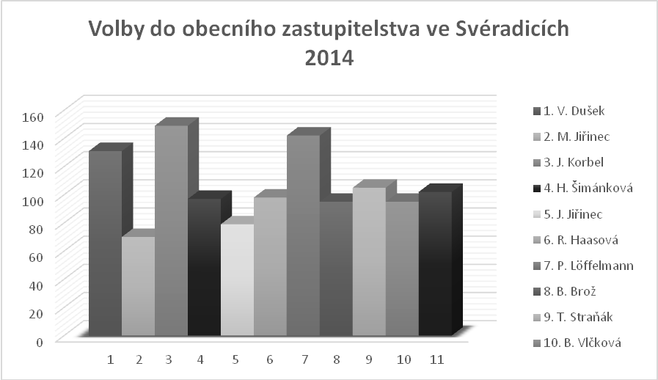
Pozn. 1: kandidáti jsou seřazeni podle obdržených čísel uvedených na volebním lístku.
Pozn. 2: tituly Ing. arch. Tomáše Straňáka nejsou v grafu uvedeny z důvodu nedostatku místa

Volby do místního zastupitelstva by si jistě zasloužily obsáhlejší rozbor a je opravdu mnoho informací, o které bych se rád podělil, ovšem účelem článku je vše stručně shrnout a vytřídit důležité informace, což se nemusí vždy podařit. Každý by se rád dověděl něco jiného, ale obec vydává noviny, nikoliv Bibli voleb. Na závěr si dovolím pogratulovat čerstvě zvoleným zastupitelům a popřát nově ustavenému zastupitelskému sboru úspěšné funkční období. A my voliči budeme doufat, že kandidáti, kterým jsme dali důvěru, neutečou od rozdělané práce jako zástupci TOP 09 v Praze a budou si vážit svěřené pravomoci a cesty k volební urně, již jsme museli absolvovat.
J.Smitka ml.
Fotbalový podzim 2014
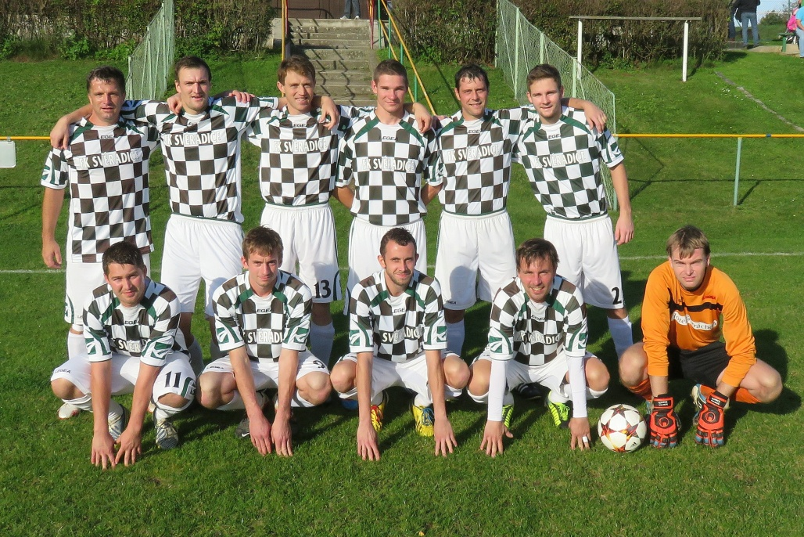
Naše "A" mužstvo rozjelo podzimní sezónu nad očekávání dobře, ale po úvodních 2 kolech, kdy jsme nasbírali 5 bodů, přišel útlum a bodové paběrkování. Začalo to pouťovým debaklem s Chodským Újezdem; po bezbrankovém poločase přišel ve druhé půli totální kolaps a tomu odpovídal i konečný výsledek. Poté následovala nešťastná prohra 1:2 na hřišti ambiciózního nováčka Žichovic, kde jsme dlouho vedli, ale v závěru dostali dva nešťastné góly. Za týden po tomto zápase jsme doma přivítali v té době druhé Křimice a díky velké bojovnosti jsme zvítězili 2:1. To jsme ještě netušili, že jsou to na dlouhou dobu poslední vybojované body. Následovala totiž série tří porážek z toho dvou venku, v Mýtě 6:1 a v Chodové Plané 2:1 a jedné doma - s Nýrskem 1:3. Kromě zápase v Mýtě to byly vyrovnané zápasy, které jsme si prohráli sami díky neproměňování šancí a nezodpovědné obranné činnosti. Velkou ztrátou pro tým byla rovněž čtyřzápasová absence kanonýra Vlasty Beránka, který se nešťastně zranil o pouťovém zápase. Začátkem října začala série čtyř zápasů v řadě na domácím hřišti a hned v prvním jsme získali cenné 2 body na úkor rezervy Senca Doubravka, když jsme po remíze 1:1 uspěli při střelbě pokutových kopů. K penaltovému rozstřelu dospěl i zápas o týden později. Se Stodem jsme v základní hrací době remizovali rovněž 1:1, ale díky stoprocentní úspěšnosti hostů ve střelbě PK, zůstal pro nás doma pouze jeden bod. Konec čekání na vítězství přišel o minulém víkendu, kdy jsme v derby zápase deklasovali Nepomuk 5:0 a spravili si tak náladu před posledními čtyřmi zápasy podzimu. Ale abychom mohli přezimovat v klidu, je třeba ještě nějaké body získat - kolik to bude ve skutečnosti, ukáží následující víkendy.
Béčko zahájilo svoji druhou sezónu v okresní III. třídě třemi porážkami v řadě, z toho dvakrát na domácí půdě. Nejvíc určitě mrzí ta pouťová s Hartmanicemi, kdy hosté proměnili jedinou šanci co měli a naši hráči devadesát minut bezúspěšně bušili do jejich připravené obrany. Ve čtvrtém zápase konečně přišla výhra nad posledními Milčicemi a skóre 6:0 bylo ještě pro hosty milosrdné. Následující dva víkendy však přichází další porážky; nejdříve v Žihobcích poměrem 1:2 a poté doma s Dešenicemi nezasloužených 1:4. K zablýskání na lepší časy pak dojde v zápase ve Velkých Hydčicích, kde tradičního rivala porážíme 3:2. Za další týden však naše rezerva zbytečně ztrácí doma dva body se Zavlekovem; po nerozhodném výsledku 1:1, doplatí na špatnou exekuci pokutových kopů. Pak přichází dva zápasy na venkovních hřištích a další dvě porážky. Nejdříve v Bezděkově, v té době s vedoucím týmem tabulky, v poměru 2:4 a o týden později na Rabí s Buděticemi 0:3. Zatímco v Bězděkově jsme podali výborný výkon a prohra by se dala nazvat nešťastnou, zápas s Buděticemi byl úplně o něčem jiném a porážka byla naprosto zasloužená. Ostudou bylo pro nás vyloučení 2 hráčů v závěru zápasu. Reparát naše rezerva složila zatím v posledním sehraném zápase a odneslo to druhé mužstvo aktuální tabulky, Sokol Týnec. Po zlepšeném výkonu jsme se radovali z výhry 2:0, což znamená, že jsme se konečně odlepili se sestupových pozic. Ve zbývajících dvou zápasech podzimu je však třeba zabrat a pokusit se ještě postavení v tabulce o něco vylepšit.

Radost nám na podzim dělá naše starší přípravka, která se posílila o 3 hráče z Chanovic na střídavý start a výsledkově je to hodně znát. Kluci začínají na svých turnajích získávat body a na svém kontě již mají několik vítězných zápasů. To jim samozřejmě dává chuť do hry a nemenší radost pak mají trenéři a rodiče, kteří s nimi jezdí na všechny zápasy. Kdo chcete vidět z jakým zápalem hrají, přijďte se podívat tuto sobotu, 25. října, kdy odehrají svůj poslední turnaj podzimu a na našem hřišti určitě budou chtít ukázat co všechno se naučili. Je dobré, že do jejich trénování se zapojil i současným nájemce kiosku na hřišti, náš bývalý fotbalista, Martin Heimlich. vdu

Vydává obecní úřad ve Svéradicích. K tisku připravuje redakční rada ve složení:
Václav Dušek - šéfredaktor, Blanka Vlčková, Petr Löffelmann;
spolupráce: Jindřiška Kalabzová (jka), Ing. arch. Tomáš Straňák (mot), Marie Vojtová (mav)
Počet výtisků: 200; Neprodejné

